ФИЗМИНУТКИ НА ТЕМУ «КОСМОС»

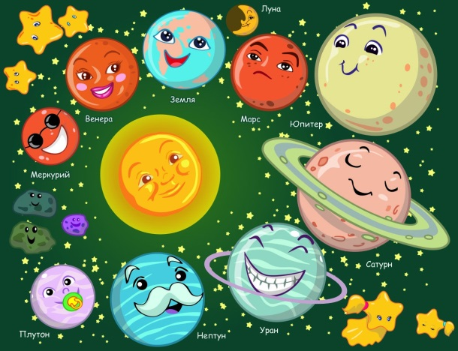

«СОЗВЕЗДИЯ»
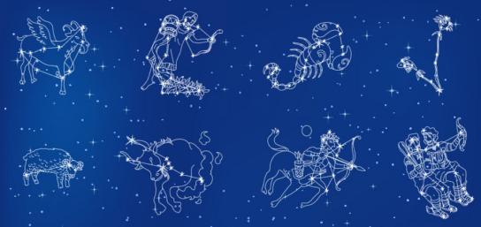

Над Землею ночью поздней, (Руки вверх, в стороны, вниз.)
Только руку протяни, (Потянулись руки вверх.)
Ты ухватишься за Звезды: (Руки в кулачки сжимать.)
Рядом, кажутся они. (Руки перед глазами.)
Можно взять перо Павлина, (Ноги вместе, руки вверх, покачаться.)
Тронуть стрелки на Часах, (Наклон вниз, руки машут тик-так.)
Покататься на Дельфине (Присесть, руки вперед.)
Покачаться на Весах (Ноги на ширине плеч, руки в стороны, покачаться.)
Над Землею ночью поздней, (Руки вниз, поднять голову вверх.)
Если бросить в небо взгляд (Потянулись вверх, руки вверх.)
Ты увидишь, словно гроздья,
Там созвездия висят (Руками берем созвездия.)

«КОСМОДРОМ»

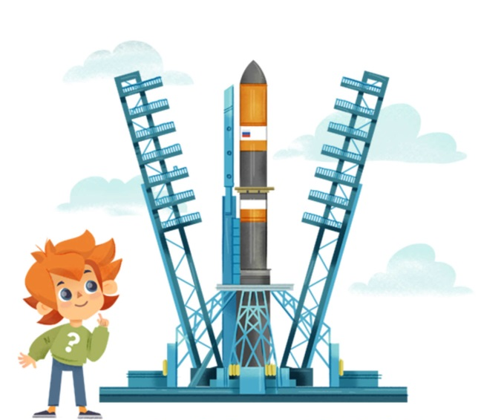

Все готово для полета, (Поднять руки вперед, затем вверх.)
Ждут ракеты всех ребят (Соединить пальцы над головой, изображая ракету.)
Мало времени для взлета, (Марш на месте.)
Космонавты, встали в ряд. (Встали прыжком – ноги врозь, руки на пояс.)
Поклонились вправо, (Влево, наклоны в стороны.)
Отдадим земной поклон (Наклоны вперед.)
Вот ракета полетела. (Прыжки на двух ногах.)
Опустел наш космодром. (Присесть на корточки, затем подняться.)

«ПОЛЕТ НА МАРС»

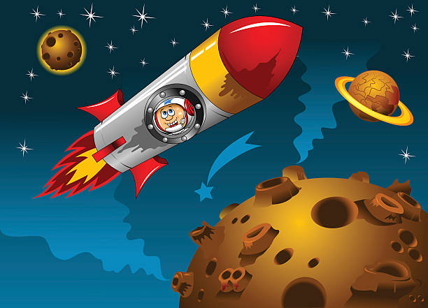

Долетели мы до Марса,
Примарсились, отдохнем!
Физзарядочку начнем.
Ой, нас что-то укачало!
Закачало, понесло:
То назад, а то вперед!
Закружило, завертело
И на место принесло!
(Движения повторять в соответствии с текстом.)

«ОТПРАВЛЯЕМСЯ В ПОЛЕТ»

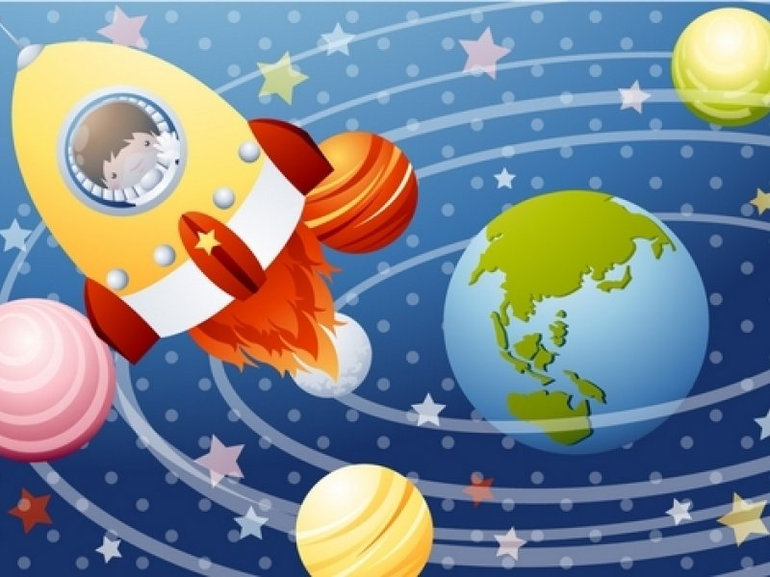

5,4,3,2,1 – вот и в космос мы летим
(На каждую цифру хлопки, после соединить руки углом над головой, как ракета.)
Мчит ракета быстро к звёздочкам лучистым (Бег по кругу.)
Вокруг звезды мы облетели,
Выйти в космос захотели (Бег врассыпную.)
В невесомости летим, в иллюминаторы глядим (Руки над бровями.)
Только дружных звездолёт, может взять с собой в полёт! (Встать в круг.)

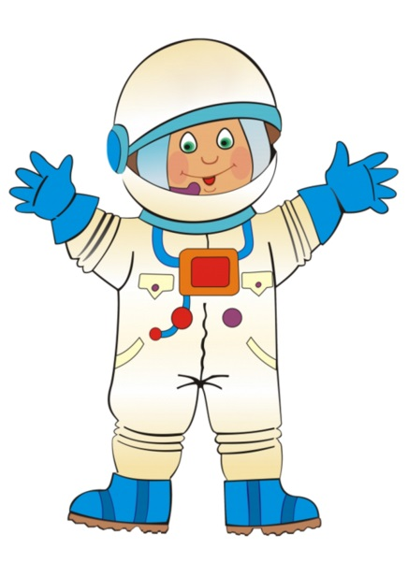
«КОСМОНАВТ»

Не зевай по сторонам,
Ты сегодня – космонавт. (Повороты в стороны.)
Начинаем тренировку, (Наклоны вперед.)
Чтобы сильным стать и ловким
Ждёт нас быстрая ракета (Приседать.)
Для полёта на планету.
Отправляемся на Марс. (Кружиться.)
Звёзды в гости ждите нас.
Крыльев нет у этой птицы,
Но нельзя не подивиться:
Лишь распустит птица хвост – (Руки назад, в стороны.)
И поднимется до звёзд (Потянуться вверх.)

«КОСМОС»

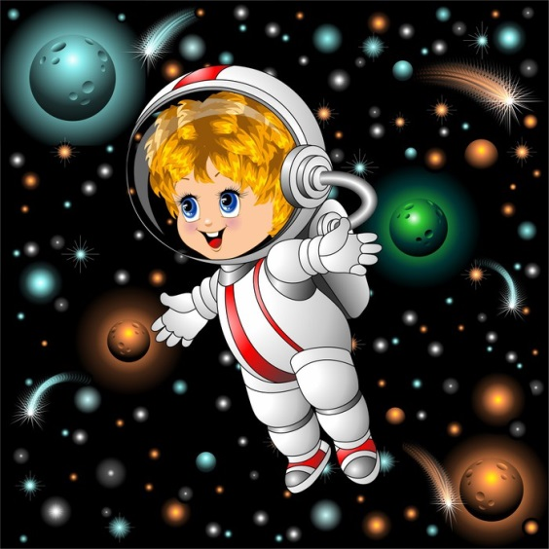
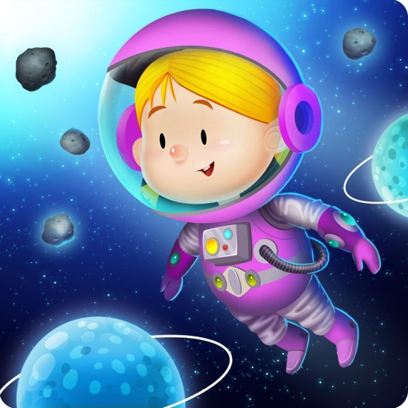

Один, два, три, четыре, пять (Ходьба на месте.)
В космос мы летим опять (Соединить руки над головой.)
Отрываюсь от земли (Подпрыгнуть.)
Долетаю до луны (Руки в стороны, покружиться.)
На орбите повисим (Покачать руками вперёд-назад.)
И опять домой спешим (Ходьба на месте.)

Подготовила: Талькова Л.К. инструктор по физической культуре

